โปรแกรมกิจกรรมล่องเรือไหว้พระเจ้าพระยา 1 วัน

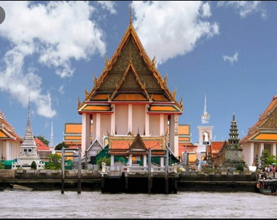

วันที่ | รายการท่องเที่ยว | อาหาร |  |  | โรงแรม
วันที่ | รายการท่องเที่ยว | เช้า | เที่ยง | เย็น | โรงแรม
1 | ทัวร์วันที่ 1) บริเวณท่าเทียบเรือริเวอรืซิตี้ สี่พระยา – ท่าเทียบเรือวัดกัลยาณมิตร - วัดอรุณราชวราราม ราชวรมหาวิหาร - วัดเทวราชกุญชรวรวิหารเทเวศน์ - บริเวณท่าเทียบเรือริเวอรืซิตี้ สี่พระยา ” |  |  | - | -

วันที่ 1) ทัวร์วันที่ 1) บริเวณท่าเทียบเรือริเวอรืซิตี้ สี่พระยา – ท่าเทียบเรือวัดกัลยาณมิตร - วัดอรุณราชวราราม ราชวรมหาวิหาร - วัดเทวราชกุญชรวรวิหารเทเวศน์ - บริเวณท่าเทียบเรือริเวอรืซิตี้ สี่พระยา ” (B/L/-)
06.00 น. พร้อมกันที่ กรุงเทพฯ เจ้าหน้าที่บริษัทฯ ให้การต้อนรับ และ อำนวยความสะดวกแก่ท่าน
07.00 น. ออกเดินทางมุ่งหน้าสู่ บริเวณท่าเทียบเรือริเวอรืซิตี้ สี่พระยา โดยรถบัสปรับอากาศ VIP
พร้อมรับประทานอาหารเช้า(1) แบบกล่อง (ข้าวสวย กับข้าว 1 อย่าง + ไข่ดาว หรือ ข้าวเหนียวหมูย่าง)
08.30 น. พร้อมกันที่ บริเวณท่าเทียบเรือริเวอรืซิตี้ สี่พระยา เจ้าหน้าที่บริษัทฯ ให้การต้อนรับ และ อำนวยความสะดวกแก่ท่าน
09.00 น. เรือเริ่มออกเดินทางในบรรยากาศยามเช้า ชื่นชมกับ ธรรมชาติสองฝั่งแม่น้ำเจ้าพระยา สัมผัสความงดงามมหัศจรรย์ สถาปัตยกรรมทาง ประวัติศาสตร์อันลือชื่อแห่งหนึ่งของโลก ผ่อนคลายกับสายน้ำแห่ง “พระราชา” ที่สำคัญต่อวิถีชีวิตคน ไทย พร้อมมัคคุเทศก์บรรยายข้อมูลที่น่าสนใจ และดูแลตลอดเส้นทาง
09.30 น. เดินทางถึง ท่าเทียบเรือวัดกัลยาณมิตร แวะนมัสการ “พระพุทธไตรรัตนนายก” หลวงพ่อโต “ซำปอกง” พระพุทธรูปองค์ใหญ่ที่สุดแห่งกรุงรัตนโกสินทร์ ซึ่งพุทธศาสนิกชนชาวไทยเชื้อสายจีนเคารพนับถือ เพื่อความเป็นสิริมงคล และโชคดี
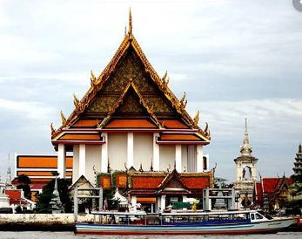
10.30 น. ชม วัดอรุณราชวราราม ราชวรมหาวิหาร หรือที่เรียกสั้นๆ ว่า วัดอรุณ เป็นหนึ่งในวัดที่มีชื่อเสียงโด่งดังที่สุดในกรุงเทพ ตั้งอยู่ริมฝั่งด้านตะวันตกของแม่น้ำเจ้าพระยา วัดอยู่ข้างสำนักงานเลขานุการกองทัพเรือและอยู่ตรงข้ามวัดโพธิ์หรือวัดพระเชตุพนวิมลมังคลารามราชวรมหาวิหาร นักท่องเที่ยวทั้งชาวไทยและชาวต่างประเทศต่างชื่นชอบวัดอรุณ ด้วยเป็นวัดที่มีพระปรางค์งดงาม โดดเด่นเป็นสง่า ประดับด้วยชิ้นกระเบื้องเคลือบสีต่างๆ อย่างงดงามและประณีต ในทุกๆ วัน จะมีนักท่องเที่ยวมาเยี่ยมชมวัดเป็นหลักพัน ส่วนใหญ่จะนั่งเรือแม่น้ำเจ้าพระยามาตั้งแต่เช้า ช่วงเวลาที่สวยที่สุดในการชมวัดอรุณราชวราราม ราชวรมหาวิหารคือยามพระอาทิตย์ขึ้นและพระอาทิตย์ตกในตอนเย็นนั่นเอง
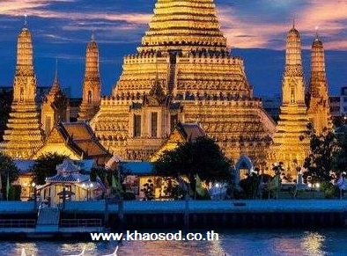
12.00 น. ร่วมรับประทานอาหารกลางวัน (2) บนเรือ
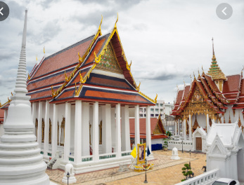
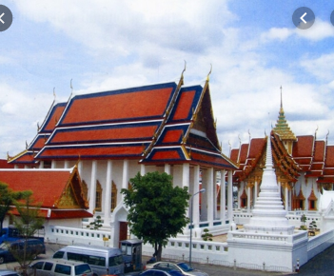
ชม วัดเทวราชกุญชรวรวิหารเทเวศน์ เยี่ยมชม พระอุโบสถ ซึ่งสร้างขึ้นสมัยรัชกาลที่ 3 โดยกรมพิทักษ์เทเวศร์ เป็นอาคารก่ออิฐถือปูน หลังคามุงกระเบื้อง ประดับช่อฟ้า ใบระกาหางหงส์ ผนังภายใน มีภาพจิตรกรรมฝาผนัง สักการะ พระอินทร์ ทรงช้างเอราวัณ ,แวะเยี่ยมชมพิพิธภัณฑ์ ไม้สักทองอายุกว่า 479ปี

14.00 น. ร่วมรับประทานอาหารว่าง ชา กาแฟ เย็น และขนมไทยต่างๆ สาคูไส้หมู ข้าวเกรียบปากหม้อ
15.30 น. เดินทางถึง ท่าเทียบเรือ “ริเวอร์ซิตี้ สี่พระยา ” โดยสวัสดิภาพ และความประทับใจ รับความสุข และอิ่มบุญกันถ้วนหน้า

- อีเมลล์ที่ใช้ในการติดต่องาน : newviewtour@hotmail.com
- Tel : (02) 733 0683 , (02) 733 3996
- ปัณณธร จุฬาพลกุล (แพค) ผู้จัดการ 084-1600210
- Line ผู้จัดการ: newviewtour หรือ 0841600210
- Line ข่าวสารและสอบถาม: @newviewtour

